# Введение

Современное производство все активнее использует аддитивные технологии, среди которых 3D-печать занимает одно из ведущих мест. Этот метод позволяет создавать детали сложной геометрии с минимальными отходами материала, что делает его особенно востребованным для мелкосерийного и опытного производства, прототипирования и изготовления уникальных изделий. Центры 3D-печати, такие как объект автоматизации ООО «Детали всем», сталкиваются с необходимостью эффективного управления разнородными процессами: прием заказов контроль расхода материалов и расчета себестоимости.

В настоящее время управление таким центром часто осуществляется разрозненно, с использованием универсальных офисных приложений и бумажного документооборота. Это приводит к ряду проблем: недостаточная оперативность учета, человеческий фактор при расчете затрат и прибыли, риск несвоевременного обслуживания дорогостоящего оборудования. Отсутствие единой информационной системы затрудняет получение целостной картины деятельности предприятия и принятие обоснованных управленческих решений.

Для решения этих задач требуется комплексная автоматизация. Создание специализированной информационной системы (ИС), ориентированной на специфику аддитивного производства, позволяет интегрировать все ключевые бизнес-процессы в единое информационное пространство. Такая система должна обеспечивать сквозной контроль над жизненным циклом заказа — от его поступления до отгрузки готового изделия, вести точный учет материальных ресурсов.

Предметом данного проекта является разработка автоматизированной системы «ИС3D» для центра 3D-печати ООО «Детали всем». Система призвана стать основным инструментом для оперативного управления производством, анализа эффективности и поддержания стабильной работы предприятия. Внедрение ИС3D позволит перейти от фрагментарного учета к централизованному управлению, повысив тем самым прозрачность, управляемость и рентабельность всего производства.

**Цель проекта**

Целью проекта является повышение эффективности и управляемости деятельности центра 3D-печати ООО «Детали всем» за счет разработки и внедрения специализированной автоматизированной системы «ИС3D», обеспечивающей комплексную автоматизацию ключевых производственных, учетных и аналитических процессов.

**Задачи для достижения цели**

Для достижения поставленной цели необходимо решить следующие задачи:

1. **Автоматизировать учет материальных ресурсов:** реализовать функции учета наличия и расхода материалов (филамента) на складе, а также норм их расхода на типовые работы.
2. **Автоматизировать управление заказами:** обеспечить сквозной учет заказов (от создания до выполнения), включая расчет временных и материальных затрат на их исполнение.
3. **Обеспечить аналитику и расчет экономических показателей:** автоматизировать анализ себестоимости заказов и расчет прибыли, а также формирование отчетов для анализа деятельности центра.

# 1 Анализ

# Терминологические основания и рамки исследования

Под заказом понимается техническое задание на изготовление одной или нескольких деталей методом 3D-печати. Материалом считается расходный ресурс для печати (филамент) с определенными характеристиками. Показателями являются измеряемые величины времени печати и расхода материалов.

# 1.2 Целевая аудитория и потребности

Целевая аудитория проекта — это сотрудники и владельцы малых и средних предприятий, занимающихся 3D-печатью на заказ. Мы выделяем три ключевых сегмента: Менеджеры/Мастера производства, Владелец бизнеса/Руководитель, Складской менеджер/Кладовщик. К ключевым потребностям относятся: учёт материалов, учёт заказов и формирование различных отчётов, отражающих деятельность производства.

# 1.3 Типовые сценарии использования

Первый сценарий – обработка нового заказа. Менеджер создает заказ в системе, система автоматически, рассчитывает необходимое количество материала.

Второй сценарий – учет производства. Оператор фиксирует начало и окончание печати, система автоматически списывает материалы, учитывает время работы оборудования.

Третий сценарий — аналитика и отчетность. Руководитель просматривает отчеты по прибыльности заказов, остаткам материалов.

# 1.4 Текущее состояние процесса (AS-IS)

В настоящее время учет ведется разрозненно: заказы – в электронных таблицах, остатки материалов — в отдельных файлах, расчет себестоимости – вручную. Это приводит к ошибкам, дублированию информации, сложностям в отслеживании статусов заказов и неоптимальному использованию оборудования.

# 1.5 Целевое состояние процесса (TO-BE)

Предлагаемая модель включает централизованное управление всеми процессами: от создания заказа до формирования отчетности. Система автоматически контролирует остатки материалов, рассчитывает себестоимость и формирует аналитические отчеты.

# 1.6 Модель предметной области

Предметная область описывается следующими сущностями: Заказ (клиент, спецификация деталей), Материал (тип, цвет, остаток на складе), Процесс печати (время, расход материалов). Правила содержат условия для расчёта расхода материала на выполнение заказов.

# 1.7 Функциональные требования к системе

Система должна обеспечивать: управление заказами, учет материалов, расчет себестоимости, формирование отчетности, контроль сроков выполнения заказов.

# 1.8 Нефункциональные требования

Ключевыми требованиями являются: надежность, производительность, безопасность данных, удобство использования. Система должна обеспечивать одновременную работу нескольких пользователей, защиту от потери данных, разграничение прав доступа.

# 1.10 Потоки интерфейса

Пользователь начинает работу с главного меню, откуда может перейти к модулям заказов, материалов, оборудования или отчетности. Интерфейс должен обеспечивать intuitive navigation и минимальное количество действий для выполнения типовых операций.

# 1.11 Метрики качества

К метрикам проекта относятся: время обработки заказа, точность расчета себестоимости, время формирования отчетов, удовлетворенность пользователей.

# 1.12 Риски и ограничения

Основные риски: сопротивление персонала нововведениям, ошибки при интеграции с существующими процессами, технические сбои. Ограничения: система не предназначена для управления финансовыми потоками и CRM.

# 1.13 Промежуточные выводы

Предметная область характеризуется необходимостью комплексной автоматизации разрозненных процессов. Предлагаемая система закрывает этот пробел, обеспечивая сквозную автоматизацию от приема заказа до формирования отчетности.

# 2 Обзор существующих программных средств

# 2.1 Критерии оценки

Для анализа рассматриваются: функциональность управления заказами, учет материалов, управление оборудованием, аналитические возможности, интеграция с оборудованием, стоимость, удобство использования.

# 2.2 Краткая характеристика представителей рынка

Универсальные системы управления производством (ERP) предлагают широкий функционал, но часто избыточны для специализированных центров 3D-печати. Специализированные слайсеры обеспечивают подготовку моделей к печати, но не решают задач управления производством. Самописные решения на основе электронных таблиц гибки, но не масштабируемы и подвержены ошибкам.

# 2.3 Сравнительный анализ и вывод

Проведенный обзор показывает, что существующие решения либо слишком сложны и дороги, либо не покрывают все потребности центра 3D-печати. Предлагаемая система «ИС3Д» отличается сбалансированным функционалом, ориентированным именно на задачи 3D-печати, что обосновывает ценность разработки (См таблицу 1).

Таблица 1 — Сравнительный анализ систем управления для центров 3D-печати

|  |  |  |  |  |
| --- | --- | --- | --- | --- |
| **Критерий** | **ИС3D** | **Универсальные ERP** | **Слайсеры** | **Самописные решения** |
| **Управление заказами** | Полный цикл | Расширенный функционал | - | Базовый функционал |
| **Учёт материалов** | Автоматический | Полный учёт | - | Ручной ввод |
| **Аналитика и отчётность** | Специализированная | Универсальная | - | Ограниченная |
| **Стоимость** | Оптимальная | Высокая | Доступная | Низкая |
| **Удобство использования** | Специализированный интерфейс | Сложный интерфейс | Простой интерфейс | Простой интерфейс |
| **Уникальность** | Сбалансированное решение для 3D-печати | Универсальность | Специализация на подготовке моделей | Гибкость |

# 3 Процесс AS IS vs TO BE

# 3.1 Текущее состояние бизнес-процессов центра 3D-печати

В текущей ситуации процессы управления центром 3D-печати характеризуются разрозненностью, ручным трудом и отсутствием единой информационной системы.

Ключевые проблемы:

*Разрозненные данные:* Учет заказов ведется в Excel, остатки материалов – в отдельном файле или даже в бумажном журнале.

*Ручные расчеты:* Расчет себестоимости заказа, времени печати и требуемых материалов производится менеджером или оператором вручную, что приводит к ошибкам и неоптимальному использованию ресурсов.

*Сложность анализа:* Формирование отчетов о прибыльности, загрузке и эффективности требует ручного сбора данных из разных источников и занимает много времени.

Описание процесса AS-IS:

1. Получение заказа: Менеджер принимает заявку (по телефону, почте).
2. Оценка и расчет: Менеджер вручную оценивает сложность, рассчитывает стоимость и сроки, проверяя остатки материалов в отдельном файле.
3. Выполнение задания: Оператор получает задание и выполняет его.
4. Учет выполнения: После печати оператор вручную отмечает выполнение заказа, записывает затраченное время и количество использованного материала.
5. Списание материалов: Данные о списании переносятся в файл учета материалов с задержкой.
6. Отчетность: Бухгалтер или руководитель вручную сводит данные из разных источников для расчета прибыли и формирования отчетов.

Этот процесс неструктурирован, медленный и подвержен ошибкам.

# 3.2 Целевое состояние бизнес-процессов с использованием системы «ИС3Д»

Внедрение системы «ИС3Д» позволит создать централизованное, автоматизированное и оптимизированное управление всеми процессами.

Ключевые улучшения:

* Единое информационное пространство: Все данные (заказы, материалы) хранятся в единой базе данных.
* Автоматизация расчетов: Система автоматически рассчитывает себестоимость и необходимое количество материалов.
* Прозрачная аналитика: Встроенные отчеты и дашборды предоставляют актуальную информацию для принятия управленческих решений в режиме, близком к реальному времени.

# 3.2.1 Функциональная структура системы (IDEF0)

**Таблица 2 – Контекстная диаграмма A0 — «Управление процессом 3D-печати»**

|  |  |
| --- | --- |
| **Элемент** | **Описание** |
| **Входы** | Заказы клиентов, данные о материалах |
| **Выходы** | Готовые изделия, отчёты, аналитика, уведомления об обслуживании |
| **Механизмы** | Персонал, программное обеспечение ИС3D, база данных |
| **Управление** | Политика предприятия, нормы расхода, ТЗ |

Таблица 3 – Диаграмма A0 — Основные функции системы

|  |  |  |
| --- | --- | --- |
| **Код** | **Название функции** | **Краткое описание** |
| A1 | Учёт заказов | Приём, регистрация, статус заказа |
| A2 | Учёт материалов | Учёт остатков, списание, пополнение |
| A3 | Расчёт себестоимости и прибыли | Анализ затрат и формирование отчётов |
| A4 | Аналитика и отчётность | Визуализация данных и выгрузка отчётов |

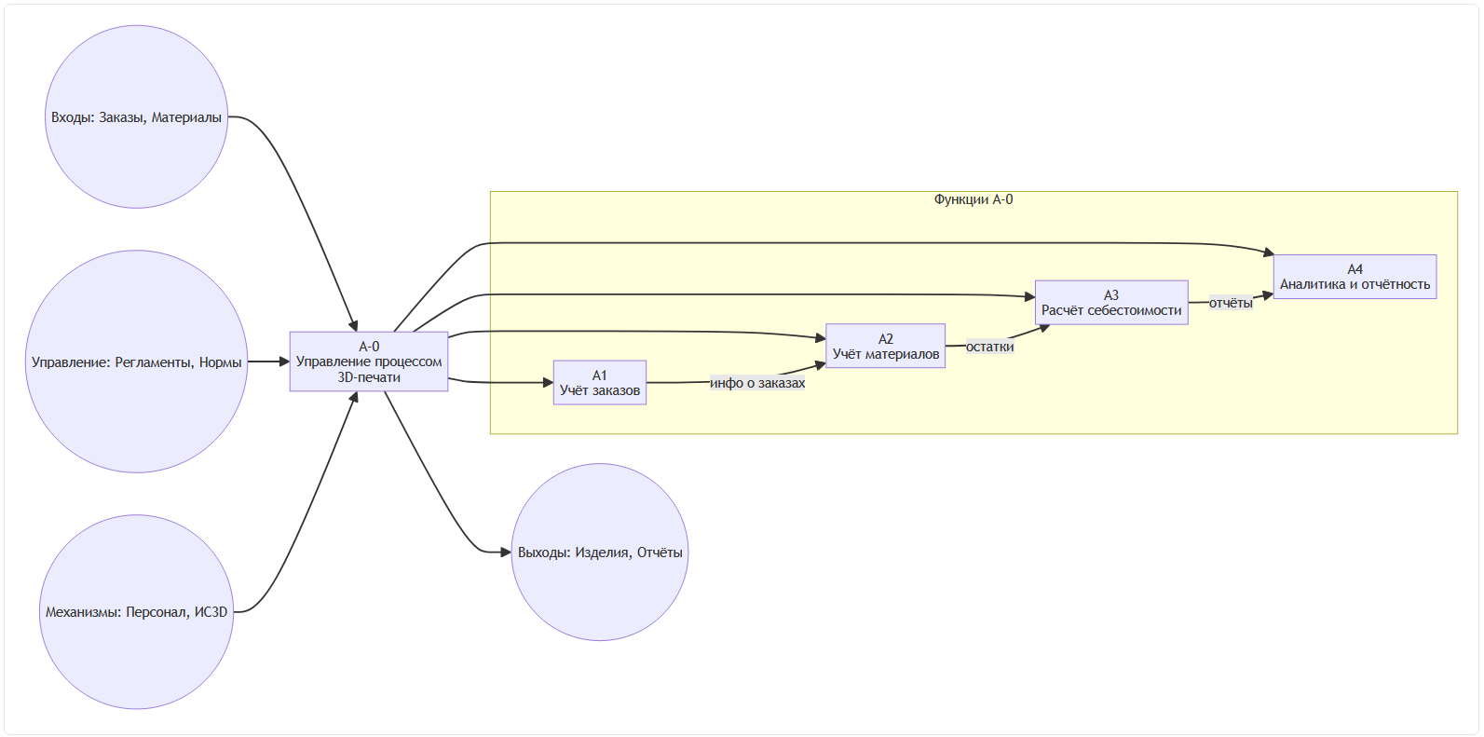

Рисунок 1 – Функциональная структура системы по методологии IDEF0

# 4 Описание вариантов использования

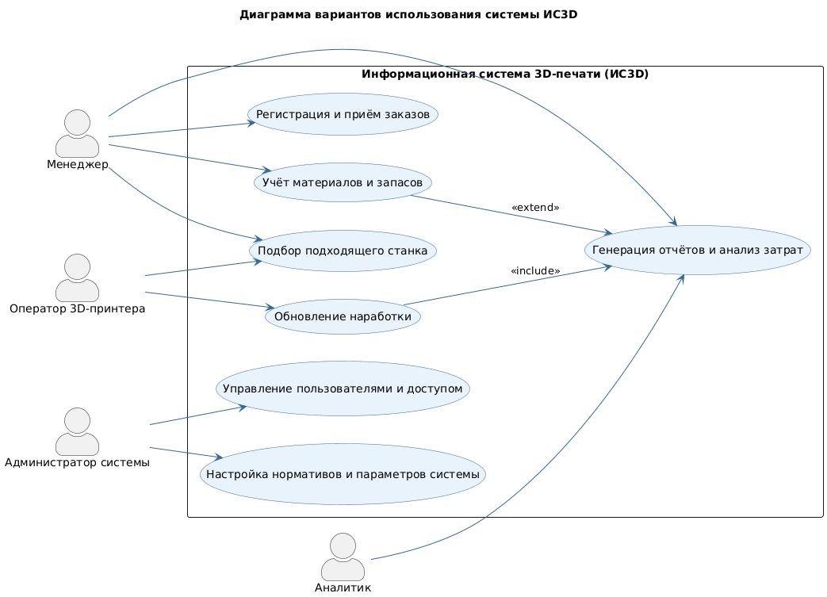

Рисунок 2 – Диаграмма вариантов использования

# 6 Выработка требований и постановка задачи

# ****6.1 Постановка задачи****

**Проблема:** Существующее управление центром 3D-печати характеризуется разрозненностью данных, и ручным, что приводит к:

* Низкой операционной эффективности
* Ошибкам в расчетах себестоимости
* Сложностям в анализе и отчетности

**Задача:** Разработать и внедрить информационную систему «ИС3Д» для комплексной автоматизации управления производственными процессами центра 3D-печати.

# ****6.2 Функциональные требования****

# ****6.2.1 Модуль управления заказами****

Система должна:

1. Предоставлять интерфейс для создания новых заказов.
2. Автоматически рассчитывать стоимость заказа на основе расхода материалов.
3. Определять сроки выполнения заказа
4. Отслеживать статусы заказов (новый, в работе, выполнен, отменен)

# ****6.2.2 Модуль управления материалами****

Система должна:

1. Вести учет остатков материалов на складе.
2. Автоматически списывать материалы при выполнении заказов.
3. Формировать уведомления о необходимости пополнения запасов.
4. Хранить нормы расхода материалов для типовых работ.
5. Вести историю движения материалов.

# ****6.2.3 Модуль аналитики и отчетности****

Система должна:

1. Формировать финансовые отчеты (прибыль, расходы).
2. Генерировать отчеты по эффективности использования материалов.

# ****6.2.4 Расчетный модуль****

Система должна:

1. Автоматически рассчитывать предполагаемый расход материалов на выполнение заказов исходя из норм расхода на типовые работы.

# ****6.3 Нефункциональные требования****

# ****6.3 Производительность****

* Время отклика системы не должно превышать 2 секунд для основных операций.
* Система должна поддерживать одновременную работу 10+ пользователей.
* Время загрузки отчетов не должно превышать 5 секунд.
* Система должна обрабатывать до 1000 заказов в месяц.

# ****6.3.2 Надежность****

* Доступность системы должна составлять не менее 99% в рабочее время.
* Время восстановления после сбоя не должно превышать 4 часов.
* Система должна обеспечивать ежедневное резервное копирование данных.
* Потеря данных при сбоях недопустима.

# ****6.3.3 Безопасность****

Система должна обеспечивать аутентификацию пользователей

Система должна реализовывать ролевую модель доступа:

* Администратор (полный доступ).
* Менеджер (управление заказами).
* Оператор (работа с оборудованием).
* Аналитик (просмотр отчетов).

# ****6.3.4 Удобство использования****

* Интерфейс системы должен быть интуитивно понятным.
* Обучение работе с системой не должно занимать более 4 часов.
* Система должна предоставлять контекстные подсказки.
* Навигация по системе должна быть последовательной и логичной.

# ****6.3.5 Совместимость****

Система должна:

1. работать под управлением ОС Windows 10 и выше.
2. Система должна использовать кодировку UTF-8 для поддержки русского языка.

# ****6.4 Технические требования****

# ****6.4.1 Архитектурные требования****

Система должна:

1. Быть реализована по клиент-серверной архитектуре.

2. Иметь веб-интерфейс.

# ****6.4.2 Требования к данным****

* Система должна хранить данные не менее 3 лет.
* Должна быть обеспечена целостность данных.
* Резервные копии должны создаваться ежедневно.
* Данные должны быть защищены от несанкционированного доступа.

# ****6.5 Бизнес-требования****

# ****6.5.1 Целевые показатели****

* Снижение времени обработки заказа на 30%.
* Снижение ошибок в расчетах себестоимости на 95%.
* Сокращение времени формирования отчетности на 80%.
* Увеличение общей рентабельности на 15%.

# ****6.5.2 Ограничения****

* Бюджет проекта не должен превышать 500 000 рублей.
* Срок внедрения системы - не более 6 месяцев.
* Обучение персонала должно быть включено в стоимость проекта.
* Система должна быть локализована на русский язык.

# ****6.7 Критерии приемки****

# ****6.7.1 Общие критерии****

* Система должна проходить все модульные и интеграционные тесты.
* Пользовательский интерфейс должен быть одобрен фокус-группой.
* Производительность системы должна соответствовать заявленным требованиям.
* Система должна успешно работать в тестовой среде не менее 2 недель.

# ****6.7.2 Функциональные критерии****

* Расчет стоимости заказа должен учитывать все переменные затраты.
* Отчеты должны формироваться в соответствии с утвержденными формами.
* Корректный учёт материалов на складе.